Nouveau règlement intérieure

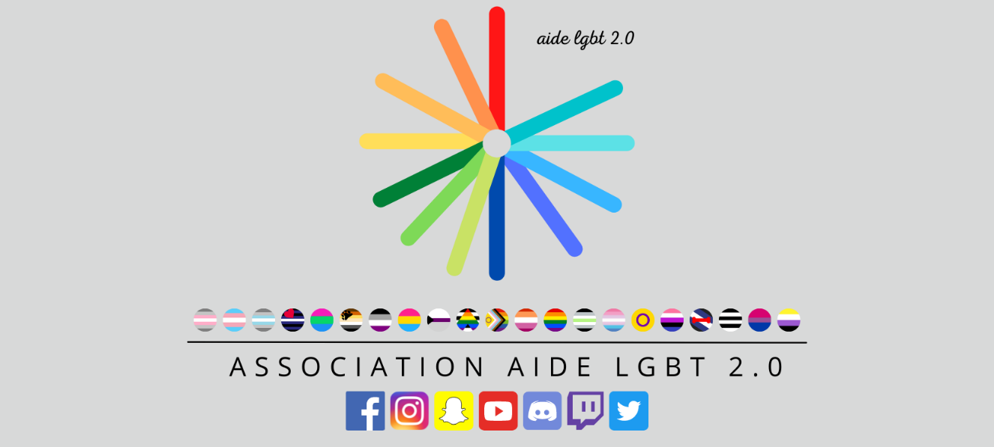

L'Association Aide LGBT 2.0

Adopté le 18/12/2021 en assemblé générale ordinaire et rendant caduc l’ancien.

ARTICLE 1- conformément à l’article 19 de nos statuts, le règlement intérieur est établi.

Par le Conseil d'administration et approuvé par l'Assemblée Générale Ordinaire. Il est destiné à fixer les divers points non prévus par les statuts, notamment ceux qui ont trait à l'administration interne de l'association.
Définitions :
- Les « adhérents » sont toutes les personnes à jour de leur cotisation.
- -L'association se compose de membres qui sont des personnes physiques ou morales à jour.
Des membres des groupes distincts au niveau de l'âge présents sur les différents réseaux sociaux (adultes, jeunes).

De 13 à 19 ans à partir de 16 ans s'ils le souhaitent adhérer à l'association (selon les dispositions légales et après autorisations parentale pour les mineurs ou représentant légal).

Les « bénévoles » sont les personnes impliquées dans la vie de l'association, et qui lui permettent de réaliser ses actions. Les bénévoles sont des adhérents, qui ne font pas obligatoirement partie du Conseil d'administration. Des personnes ayant la fonction de modérateurs ou intervenant sur les différents groupes jeunes et adultes présents sur les différents réseaux sociaux.
Les « sympathisants » sont des personnes non-adhérentes, intéressées par notre action et nous ayant laissé leurs coordonnées pour être informées de nos activités.
Un « bénéficiaire » est une personne, membre des différents groupes des réseaux sociaux adolescents et adultes, prise en charge à sa demande par l'association
Consultant, consultante, sont des personnes physiques issues des différents groupes jeunes et adultes qui ont la fonction de modérateur intervenant sur les différents réseaux (TikTok, Instagram) ces personnes sont consultées d'office pour toutes les décisions importantes des différents groupes des réseaux sociaux.
Les intervenants, intervenantes, consultants, consultantes, assistent à l'assemblée générale et ont un droit de vote (les jeunes présents sur les différents groupes ont droit à un représentant majeur pour cinq personnes, ce qui donne dans les faits actuellement deux personnes donc deux voies à l'assemblée générale ordinaire et extraordinaire.) Les personnes représentant les jeunes gardent bien évidemment leur droit de vote individuel. Le quota des représentants des jeunes est variable en fonction du nombre des jeunes sur les groupes. En ce qui concerne les adultes, ils ont une seule et unique voie, même si dans les faits ils peuvent avoir procuration et voter pour la personne qui leur a donné mandat.
Un [membre des groupes] est une personne physique, qui remplit les conditions d'adhésion aux différents groupes et qui de ce fait a été accepté sur les différents réseaux sociaux

ARTICLE 2 - Engagement du bénévole et de réciproque de l'association

Aidelgbt2.0 représentée par son conseil d'administration (consultants et intervenants, modérateurs, modératrices des différents groupes et réseaux sociaux), s'engage à l'égard de chaque bénévole et membres des différents groupes des réseaux sociaux aide, écoute et assistance dans son développement personnel et son estime de soi (orientation ou identité de genre)
A les suivre au quotidien pour que la personne puisse être elle-même, intervenir le cas échéant avec autorisation de la personne concernée, que ce soit dans le cadre social, scolaire, familial, professionnel, sportif et plates formes internet, si la personne concernée en éprouve le besoin et éventuellement l'accompagner dans ses démarches administratives et judiciaires de la vie courante (changement de prénom, changement de genre, parcours de transition, parcours social, harcèlement discrimination ou de se pourvoir en justice et de porter plainte ou se constituer en partie civile)

Rien ne sera fait sans l'accord explicite et éclairé de la personne concernée, lui confier des responsabilités, missions et activités précises, sur les différents groupes des réseaux sociaux (modérateur, intervenant, membre et entraide et solidarité entre les membres...

- À écouter ses suggestions,
À faire un point régulier sur ses activités et sur ce que lui apporte son engagement bénévole, notamment en matière d'utilité, de reconnaissance et de développement de compétences et d'estime de soi.
À rembourser ses dépenses préalablement autorisées, engagées pour le compte de L'Association, aux conditions de l'article 4 du présent règlement intérieur.
À couvrir, par une assurance adéquate, les risques d'accident causés ou subis dans le cadre dans le cadre de ses activités
Aidelgbt2.0 pourra à tout moment décider de la fin de la collaboration d'un bénévole, « pour faute grave » mais, dans la mesure du possible, en respectant un délai de prévenance raisonnable (faute grave, exclusion immédiate par le président après consultation du bureau et consultants présents sur les différents réseaux sociaux).
Chaque bénévole s'engage à l'égard de l'Association Aidelgbt2.0 et des différents groupes des réseaux sociaux.
- À respecter son éthique, son fonctionnement et son règlement intérieur.
- À respecter les obligations de réserve, tant à l'intérieur qu'à l’extérieur.
- À s'impliquer dans les missions et activités qui lui sont confiées.
- A respecter les disponibilités convenues, à prévenir le responsable désigné, en cas d'impossibilité.
Chaque bénévole pourra à tout moment arrêter sa collaboration, mais dans la mesure du possible, en respectant un délai de prévenance raisonnable.

Les membres du bureau (adultes, jeunes, modérateurs, intervenants etc.).ne sont que les utilisateurs, gestionnaires des comptes associatifs sur les différents réseaux sociaux et plateforme numériques (TikTok, Instagram, Messenger, Facebook, twitter, YouTube) de aidelgbt2.0 ces comptes ne sont pas leurs propriétés ils appartiennent à l'association ils sont mis à leurs disposition dans le cadre associatif afin d'avoir plus de lisibilité de promouvoir l'association et non privé. Le conseil d'administration peut à tout moment intervenir sur ces comptes y mettre du contenue etc. les code d'axes sont détenues par 2 membres du CA leurs utilisateurs, sont tenus, par leur fonction associative, d'avoir un devoir de réserve, discrétion,

Le document est confidentiel et est fait avec l'accord de la personne concernée. Un tel document est indispensable car en cas de soucis, cela permet d'avoir la
Possibilité de prévenir une personne de confiance (amis, frères, saurs, oncle, tante etc.) et/ou les services d'urgences. Rien ne sera fait sans l'accord de la personne concernée
Les jeunes peuvent adhérer à l'association Aidelgbt 2.0 à partir de l'âge de 16 ans après avoir rempli le bulletin d'adhésion prévue à cet effet avec autorisation DU REPRÉSENTANT LÉGAL comme il est stipulé sur le bulletin d'adhésion et signature d'un des représentants légaux. Pour les jeunes, étudiants, chômeurs etc., la cotisation annuelle est fixée à 1 euro jusqu'à l'âge de 19 ans. Ensuite, le montant de leur cotisation est confié à la discrétion du bureau (en cas de chômage longue durée ou contrat d'insertion).
En ce qui concerne les adultes présents sur les différents groupes des réseaux sociaux Instagram/Snapchat
- Ils ont la possibilité d'adhérer à l'association après avoir rempli le bulletin d'adhésion
Toute nouvelle adhésion aux différents groupes se fait par le biais, et ce de manière obligatoire et non négociable, d'un entretien privé et confidentiel en Visio avec au moins deux modérateurs et les nouveaux adhérents (adultes comme jeunes) doivent obligatoirement passer par le groupe observation pour une durée minimum de 2 mois le temps d'apprendre à les connaître afin de garantir la tranquillité et le respect de chacun avant d'intégrer les grands groupes (jeunes ou adultes)
La cotisation annuelle pour les adultes est fixée à 20 euros payable en 4 fois. Le montant de leur cotisation est confié à la discrétion du bureau (en cas de chômage longue durée ou contrat d'insertion
LE PRÉSENT RÈGLEMENT INTÉRIEUR S'APPLIQUE SUR TOUS LES RÉSEAUX SOCIAUX OU PLATE FORME NUMÉRIQUE OU L'ASSOCIATION AIDELGBT2.0 EST PRÉSENTE OU REPRÉSENTÉE OU GÉRER PART
TOUS LES MEMBRES DE L'ASSOCIATION OU DES DIFFÉRENTS GROUPES S'ENGAGE À LE RESPECTER SOUS PEINE DE D'EXCLUSION IMMÉDIATE POUVANT ALLER DE QUELQUES JOURS JUSQU'À UNE EXCLUSION DÉFINITIVE DES DIFFÉRENTS GROUPES ET DE L'ASSOCIATION LE CAS ÉCHÉANT D'ÉVENTUELLES POURSUITES PÉNALES POURRONT ÊTRE ENGAGÉES À L'ENCONTRE DU OU DES CONTREVENANTS

IL EST INTERDIT DE DIFFUSER DE N'IMPORTE QUELLE MANIÈRE QUE CE SOIT TOUTES INFORMATIONS PERSONNEL (COORDONNÉS, ORIENTATION, GENRE ETC) OU DISCUSSION SUR LES MEMBRES DE L'ASSOCIATION SOUS PEINE DE BANNISSEMENT IMMÉDIAT POUVANT ALLER DE QUELQUES JOURS À DEFINITIF ET D'ÉVENTUELLES POURSUITES PÉNALES À, DES PERSONNES ÉTRANGÈRES DE L'ASSOCIATION OU DES SES DIFFÉRENTS GROUPES
Une neutralité, une impartialité, une attitude responsable et appropriée sur les différents réseaux sociaux de l'association aidelgbt2.0. Ce qui veut dire avoir un contenu adapté car ils représentent l'association par leur fonction sur les différents réseaux sociaux (TikTok, Snapchat, Instagram, Facebook, Twitter, discord, WhatsApp, Messenger) utilisés par les membres du bureau et de ne pas aborder les sujets de politique et/ou de religion.
- Les membres du bureau jeunes (modérateurs, président, secrétaire doivent respecter les mêmes règles et obligations) par leur fonction associative, d'avoir un devoir de réserve. Ils participent activement à la vie d'association et sont consultés pour toutes décision importantes prise par le bureau.
Il est demandé aux personnes adhérentes des différents groupes :
-De ne pas faire de captures d'écrans (screens) et tout enregistrement est interdit sauf pour les modérateurs des groupes Snapchat et Instagram
-Les Snap ou stories Mettant en scène des actes de scarifications, de violence physique, agression, violence animale ou les photo-dossiers de TS ainsi que tout message ou contenu pornographique (nudes etc.) violence (faisant l’Pologne du terrorisme, armes, comment s'en procurer) ou faisant allusion au 3ème Reich sont interdits et Immédiatement sanctionné. Ne pas envoyer d’images faisant la promotion du tabac ou de toutes marchandises réglementées. L'association se réserve le droit d'entamer des poursuites.

Il est demandé, sous peine d'exclusion immédiate de ne pas déclencher d'application extérieure afin d'enregistrer les appels Visio ou audio des différents groupes Snap et Instagram.

Article 3 - Adhésion à l'association ou aux groupes des différents réseaux sociaux

Les membres des groupes jeunes et adultes présents sur les différents réseaux sociaux peuvent adhérer à partir de l'âge de 13 ans aux différents groupes jeunes Instagram/Snapchat, l'autorisation parentale ou du représentant légal n'est pas obligatoire pour ces groupes-là. Toute nouvelle adhésion aux groupes se fait par le biais, et ce de manière obligatoire et non négociable, par un entretien privé et confidentiel en Visio avec au moins deux modérateurs.
Après avoir rempli le questionnaire d'adhésion obligatoire. (CNIL) (cela ne concerne pas les membres déjà inscrit sur les groupes mais seulement les nouveaux membres)

- Le/La secrétaire de séance (Louna cretet) |  | - Le/La secrétaire  (Elodie Bechara)

- Le/La Président.e
(Santelli Hervé)

